**ESCUELA NORMAL DE EDUCACIÓN PREESCOLAR**Licenciatura en educación preescolar

Ciclo escolar 2020-2021

**Estrategias para el desarrollo socioemocional**

“Evidencia de la unidad II: Diagnostico de habilidades socioemocionales.”

**Integrantes del equipo de practica:**

Mariana Abigail Ávila Olivares N.L:1

Cinthia Gabriela Bernal Cervantes N.L:3

Paola Dávila Peña N.L:5

Brenda Guadalupe Ibarra Cepeda N.L:10

Yesica Guadalupe López Ramírez N.L: 12

Karla Andrea Muñiz Ibarra N.L:14

**Adriana Rodríguez Hernández N.L:17**

Rosa María Sánchez García N.L:18

**Maestra:** Laura Cristina Reyes Rincón

**COMPETENCIAS:**

· Detecta los procesos de aprendizaje de sus alumnos para favorecer su desarrollo cognitivo y socioemocional.

· Plantea las necesidades formativas de los alumnos de acuerdo con sus procesos de desarrollo y de aprendizaje, con base en los nuevos enfoques pedagógicos.

· Establece relaciones entre los principios, conceptos disciplinarios y contenidos del plan y programas de estudio en función del logro de aprendizaje de sus alumnos, asegurando la coherencia y continuidad entre los distintos grados y niveles educativos.

· Evalúa el aprendizaje de sus alumnos mediante la aplicación de distintas teorías, métodos e instrumentos considerando las áreas, campos y ámbitos de conocimiento, así como los saberes correspondientes al grado y nivel educativo.

**Saltillo, Coahuila Mayo del 2021**

**Datos generales del niño:**

**Nombre del alumno:** Ana Carolina del Ángel Quintanilla

**Grado:** 2°

**Sección:** B

**Edad:** 5 años.

**Nombre de padre de familia:** Ana Cecilia Quintanilla Ramos

**Maestra titular:** Mayra Mireya Carranza Aguirre

**Jardín de niños Apolonio M. Avilés**

La primera jornada del presente ciclo escolar se realizó del 10 al 21 mayo del 2021, durante la misma, se investigaron algunos indicadores del contexto interno y externo del Jardín de niños asignado (anexo 1), de igual forma se llevó a cabo un diagnóstico de las habilidades socioemocionales de los alumnos del nivel preescolar (pendiente el anexo 2) obteniendo los siguientes resultados.

Apolonio M. Avilés turno matutino, se encuentra ubicado en Juárez Oriente #331, Zona centro, Saltillo Coahuila.

Este plantel es sostenimiento federal, cuya clave es 05DJN0078P, el cual tiene como número telefónico 844-4-10-06-66 en el cual nos podemos comunicar en el horario de 9:00am a 12:00pm. Entrada habitual de los alumnos, el personal administrativo y docentes es de 8:30 am a 12:30 pm.

A cargo del Jardín de niños está la directora Cristina Manuela Morales Valdés, la supervisora es la profesora María Teresa Ruiz Cepeda, quienes tienen la función como autoridad de disponer y asignar el trabajo y los recursos entre los miembros de una organización en una forma tal que se puedan lograr los objetivos de la organización de manera eficiente.

El Jardín de niños está situado en el centro de la ciudad, y delimita al sur con la calle de Juárez teniendo frente a él una mueblería y una clínica particular, al norte con la calle de Castellar, a los lados poniente con la calle de Arteaga, con una mueblería a lado y al oriente con la calle de General Cepeda, con un terreno a lado, de igual modo el edificio está construido en su mayoría de adobe, tiene algunas áreas de ladrillo y concreto y cuenta con una techumbre de lámina y fierro, también cuenta con todos los servicios públicos de una ciudad como: luz eléctrica, agua potable, gas, drenaje, internet, pavimentación.

El contexto social es medio-bajo, tomando en cuenta que los alumnos no pertenecen a la comunidad física del plantel, ya que provienen de distintos sectores de la ciudad, de tal forma se puede encontrar problemáticas a nivel social de los padres de familia muy variadas, pues como ya se hizo referencia el Jardín está inmerso en el centro histórico donde ya casi no habitan familias con niños pequeños, la más notoria y que afecta el desempeño de los alumnos es que existen madres solteras o divorciadas.

El Jardín cuenta con una organización completa y plantilla de personal completa, por lo cual tiene los suficientes espacios para dicha situación, se cuenta con 8 aulas de grupo, una sala recibidora y una oficina de dirección, un salón de usos múltiple, una biblioteca, una cocina, una bodega, baños separados para niños con 4 cada área y lavabos, en el de niños se cuenta además con área de mingitorios; área de juegos y patio cívico. La organización dentro de la institución cuenta con directora, subdirectora, 8 docentes:

|  |  |
| --- | --- |
| **Nombre** | **Grado** |
| Yesica Ivette Ríos Lomas | 1 “A” |
| Ana Karen Joana Gutiérrez Rodríguez | 1 “B” |
| Salía Deyanira Domínguez Escobedo | 2 “A” |
| Mayra Mireya Carranza Aguirre | 2 “B” |
| Gloria Margarita Padilla Salas | 2 “C” |
| Itzel Garza Rodríguez | 2 “D” |
| Liliana Esquivel Mejía | 3 “A” |
| Diana Patricia Chavelas Ponce | 3 “B” |

De igual forma cuentan con 1 maestro de apoyo de cantos, 2 maestras de apoyo de educación física, 3 maestras de apoyo de lenguaje y académica, 2 psicólogas educativa, 2 intendentes y 1 apoyo de enseña por México.

**Descripción del problema y de las habilidades emocionales**

El diagnostico realizado a la alumna Ana carolina del Ángel Quintanilla del grupo de 2 “B”. Demuestra un buen desarrollo de las habilidades socioemocionales. Las dimensiones que se abordaron para hacer este diagnóstico son: Autoconocimiento, autorregulación, autonomía, y empatía Y COLABORACIÓN?. El cual cumple la función de identificar el proceso de aplicación de las opciones del alumno conjugando aspectos fundamentales como: la construcción de cada ser, la herencia y la interacción de estos elementos con el medio en el cual se desarrolla, esto cumple con la función del desarrollo como humanos “El desarrollo humano permite tener acceso a los recursos necesarios para mantener un nivel de vida decente que favorezca un bien ser, bien estar, bien hacer y un bien saber.” Mulsow, G. (2008). Gracias a esto se puede hacer un mejor trabajo en el desarrollo socioemocional de la alumna, obteniendo de tal manera un buen rendimiento académico.

Al realizar una gráfica de cada dimensión podemos analizar de mejor forma el desarrollo de las emociones de la alumna. “Para comprender mejor el gran poder de las emociones sobre la mente pensante y la causa del frecuente conflicto existe entre los sentimientos y la razón.” Goleman, D. (2012).

Las habilidades socioemocionales que ha desarrollado Ana Carolina son gratificantes ya que con tan solo 5 años ha tenido un desarrollo progresivo en sus emociones, ya que ha contado con gran ayuda de parte de la docente y los padres de familia que cuidan de ella. “La emoción es, en consecuencia, lo que nos indica el ahora del tantas veces mencionado «aquí y ahora» (el aquí es el cuerpo)” Antoni, M. Zentner, J. (2014). Toda esta información fue obtenida mediante una entrevista con la educadora titular.

**Anexos**

Indicadores del contexto

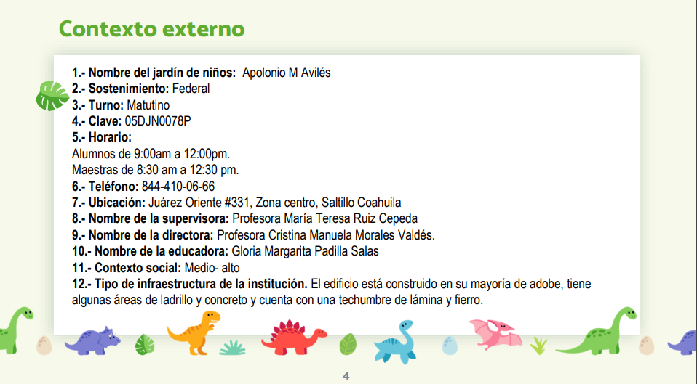

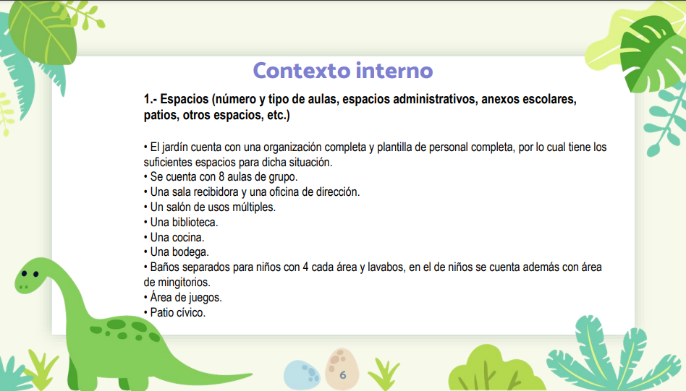

**INSTRUMENTO DE EVALUACION DIAGNOSTICA DE HABILIDADES SOCIOEMOCIONALES**

* **Completa el cuadro con la respuesta más cercana.**

|  |  |  |  |
| --- | --- | --- | --- |
| **DIMENSIONES** | | | |
| **AUTOCONOCIMIENTO** | | | |
|  | **Si** | **Con ayuda** | **No** |
| Reconoce características personales: su nombre, como es físicamente, que le gusta, que no le gusta, que se le facilita y que se le dificulta. |  |  |  |
| Expresa características personales: su nombre, como es físicamente, que le gusta, que no le gusta, que se le facilita y que se le dificulta. |  |  |  |
| Reconoce las emociones básicas. |  |  |  |
| Identifica como se siente ante distintas situaciones. |  |  |  |
| Utiliza estrategias para regular las emociones. |  |  |  |
| Identifica que el proceso de regular la atención requiere tomar conciencia de los propios pensamientos y sensaciones corporales y elaborar un plan para el logro de metas. |  |  |  |
| Agradece la ayuda que le brinda su familia, sus maestros y sus compañeros. |  |  |  |
| Reconoce distintas situaciones que lo hacen sentir bien. |  |  |  |
| **AUTORREGULACIÓN** | | | |
|  | **Si** | **Con ayuda** | **No** |
| Explica los pasos que siguió para realizar una actividad o para llevar a cabo un juego. |  |  |  |
| Reconoce situaciones que le generan felicidad, tristeza, miedo o enojo. |  |  |  |
| Nombra situaciones que le generan felicidad, tristeza, miedo o enojo. |  |  |  |
| Utiliza la autocrítica, el sentido del humor, y el amor a sí mismo para afrontar un conflicto de forma más positiva. |  |  |  |
| Reconoce que lo hace sentirse alegre, seguro y feliz. |  |  |  |
| Dice e identifica que es lo que le gusta y lo que no. |  |  |  |
| **AUTONOMÍA** | | | |
|  | **SI** | **Con ayuda** | **No** |
| Reconoce lo que puede hacer con ayuda y sin ayuda. |  |  |  |
| Se expresa con seguridad ante sus compañeros y maestros, y defiende sus ideas. |  |  |  |
| Guarda el material que usa sin que se lo diga alguien más. |  |  |  |
| Valora su capacidad para intervenir y buscar soluciones a aspectos que le afectan de forma individual y colectiva. |  |  |  |
| Habla de conductas propias y las de sus compañeros en diferentes situaciones. |  |  |  |
| Elige con que recursos trabajar. |  |  |  |
| **EMPATÍA** | | | |
|  | **Si** | **Con ayuda** | **No** |
| Cuida sus pertenencias |  |  |  |
| Respeta las pertenencias que no son de él. |  |  |  |
| Reconoce las diferentes características propias y de sus compañeros. |  |  |  |
| Nombra las diferentes características que tiene el y sus compañeros. |  |  |  |
| Habla sobre cómo le gustaría que lo apoyaran en ciertas circunstancias o como lo haría el con sus compañeros. |  |  |  |
| Trabaja en equipo |  |  |  |
| Convive, juega y trabaja con distintos compañeros. |  |  |  |
| Comparte a sus compañeros experiencias personales mediante palabras, gestos y acciones. |  |  |  |
| Ofrece ayuda a quien lo necesite. |  |  |  |

**Referencias bibliográficas**

* Antoni, M. Zentner, J. (2014). Las cuatro emociones básicas. Barcelona: Herder.
* Mulsow, G. (2008). Desarrollo emocional: Impacto en el desarrollo  
  humano. En Educacao, vol. 31, núm. 1, pp. 61-65.
* Goleman, D. (2012). Inteligencia emocional. Barcelona. Editorial Kairós.

|  |  |  |  |  |  |  |
| --- | --- | --- | --- | --- | --- | --- |
| **RÚBRICA PARA EVALUAR DIAGNÓSTICO DE HABILIDADES SOCIOEMOCIONALES** | | | | | | |
| **Competencia:**   * *Detecta los procesos de aprendizaje de sus alumnos para favorecer su desarrollo cognitivo y socioemocional.* * Plantea las necesidades formativas de los alumnos de acuerdo con sus procesos de desarrollo y de aprendizaje, con base en los nuevos enfoques pedagógicos. * *Emplea la evaluación para intervenir en los diferentes ámbitos y momentos de la tarea educativa para mejorar los aprendizajes de sus alumnos.* * Evalúa el aprendizaje de sus alumnos mediante la aplicación de distintas teorías, métodos e instrumentos considerando las áreas, campos y ámbitos de conocimiento, así como los saberes correspondientes al grado y nivel educativo. | | | | | | |
| **Problema:** *la falta de fundamento de la intervención docente, la cual muchas veces se lleva a cabo con base en los intereses del docente y no en las necesidades manifiestas en los niños. Las alumnas deben habilitarse en la fundamentación de su intervención en un diagnóstico que contenga la información del estado inicial del grupo (o niño)* | | | | | | |
| **Referente** | **Preformal** | **Receptivo** | **Resolutivo** | **Autónomo** | | **Estratégico** |
| **Evidencia:** | *Presenta un diagnóstico con cierta vaguedad en el enfoque de las habilidades socioemocionales y sin fundamento en los resultados de los instrumentos diseñados por ellas. Falta algunos de los aspectos mínimos.*  *Adjunta al diagnóstico los Instrumentos sin las mejoras sugeridas por sus compañeras y el docente (guías de observación, entrevistas, cuestionarios).*  *Carece de fundamento teórico de ideas.* | *Presenta un diagnóstico sin fundamento en los resultados de los instrumentos diseñados por ellas mismas. Falta algunos de los aspectos mínimos.*  *Adjunta al diagnóstico los Instrumentos con las mejoras sugeridas por sus compañeras y el docente (guías de observación, entrevistas, cuestionarios).*  *Fundamenta tres ideas solo en una fuente.* | *Presenta un diagnóstico con fundamento en los resultados de los instrumentos diseñados por otros, que contiene datos generales del niño o del grupo, descripción general del contexto educativo, descripción del problema y de las habilidades emocionales (resultados triangulados) detectadas y comentarios por parte de los agentes de la comunidad educativa.*  *Adjunta al diagnóstico los Instrumentos diseñados por otros (guías de observación, entrevistas, cuestionarios).*  *Fundamenta tres ideas solo en dos fuentes.* | *Presenta un diagnóstico con fundamento en los resultados de los instrumentos adaptados de otros instrumentos, que contiene datos generales del niño o del grupo, descripción general del contexto educativo, descripción del problema y de las habilidades emocionales (resultados triangulados) detectadas y comentarios por parte de los agentes de la comunidad educativa.*  *Adjunta al diagnóstico los Instrumentos con las adecuaciones realizadas acorde a las necesidades propias (guías de observación, entrevistas, cuestionarios).*  *Fundamenta tres de ideas en los teóricos analizados en clase, en el programa de preescolar o en otra fuente confiable.* | | *Presenta un diagnóstico con fundamento en los resultados de los instrumentos diseñados por ellas, que contiene datos generales del niño o del grupo, descripción general del contexto educativo, descripción del problema y de las* ***habilidades emocionales*** *(resultados triangulados) detectadas y comentarios por parte de los agentes de la comunidad educativa.*  *Adjunta al diagnóstico los Instrumentos con las mejoras sugeridas por sus compañeras y el docente (guías de observación, entrevistas, cuestionarios).*  *Fundamenta tres ideas en los teóricos analizados en clase, en el programa de preescolar y en otra fuente confiable.* |
| *Diagnóstico de habilidades socioemocionales.* |
| **Criterio:** |
| *Evalúe el desarrollo socioemocional de las niñas y*  *niños de preescolar a partir de la información obtenida con los instrumentos diseñados. Contiene: datos generales del niño (10 Pts.) o del grupo, descripción general del contexto educativo (10 pts.), descripción del problema y de las habilidades emocionales (resultados triangulados) detectadas y comentarios por parte de los agentes de la comunidad educativa (50 pts).*  *Adjunta al diagnóstico los Instrumentos con las mejoras sugeridas por sus compañeras y el docente (guías de observación, entrevistas, cuestionarios) (20 pts.).*  *Fundamento en los contenidos teóricos abordados en clase (10 pts).* |
| **Ponderación: 100%** | **60%** | **70%** | **80%** | **90%** | | **100%** |
| **Evaluación** | **Logros** | **Nota** | | **Acciones para mejorar**  **ES NECESARIO DESCRIBIR O EXPLICAR LA INFORMACIÓN DE CADA GRÁFICA, YA QUE AL VER LOS PORCENTAJES ESTÁN EN UN NIVEL MUY BAJO CADA INDICADOR Y NO CORRESPONDE A LO QUE SE REGISTRA EN EL ANEXO. 80%** | | |
| ***Autoevaluación\**** |  |  |  |  |  | |
| ***Coevaluación\**** |  | *\*Autoevaluación, coevaluación y heteroevaluación se plasmarán en la plataforma de escuela en red.* | | | | |
| ***Heteroevaluación\**** |  |